ĐỀ THI THỬ VÀO 10
Họ tên học sinh: …………………………..…..…………………… Lớp: 9B1/ …... Ngày: …. / … / 20….
Bài I: ( 2,0 điểm )
Cho biểu thức: 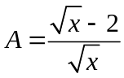 và 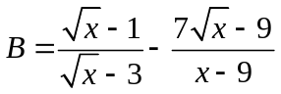( Với 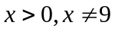).
a) Rút gọn biểu thức A.
b) Tính giá trị của A khi 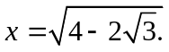
c) Tìm x để biểu thưc 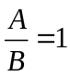.
Bài II: (2,5 điểm).
(1) Giải bài toán bằng cách lập phương trình hoặc hệ phương trình:
Hai vòi nước cùng chảy vào một cái bể không có nước thì trong 5 giờ sẽ đầy bể. Nếu vòi thứ nhất chảy trong 3 giờ và vòi thứ 2 chảy trong 4 giờ thì được bể nước. Hỏi nếu mỗi vòi chảy một mình thì trong bao lâu mới đầy bể?
(2) Một bồn nước inox có dạng một hình trụ với chiều cao 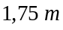 và diện tích đáy là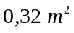. Hỏi bồn nước này đựng đầy được bao nhiêu mét khối nước ? (Bỏ qua bề dày của bồn nước).
Bài III: (2,0 điểm)
(1) Giải hệ phương trình: 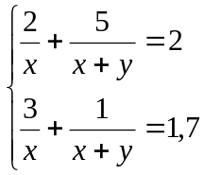
(2) Cho parabol 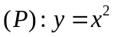 và đường thẳng 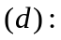 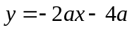 (với a là tham số)
a) Tìm tọa độ giao điểm của 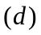 và 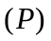 khi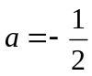.
b) Tìm tất cả các giá trị của a để đường thẳng cắt taị hai điểm phân biệt có hoành độ 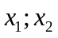 thỏa mãn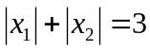.
Bài IV: (3,0 điểm)
Cho đường tròn (O) có đường kính AB = 2R và điểm C thuộc đường tròn đó (C khác A, B). Lấy điểm D thuộc dây BC (D khác B, C). Tia AD cắt cung nhỏ BC tại điểm E, tia AC cắt tia BE tại điểm F.
1) Chứng minh FCDE là tứ giác nội tiếp.
2) Chứng minh DA.DE = DB.DC.
3) Chứng minh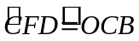. Gọi I là tâm đường tròn ngoại tiếp tứ giác FCDE, chứng minh IC là tiếp tuyến của đường tròn (O).
Bài V: ( 0,5 điểm)
Cho biểu thức 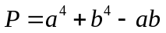 với  là các số thực thỏa mãn 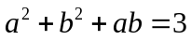. Tìm giá trị lớn nhất, giá trị nhỏ nhất của .
---- Hết -----

